Тема: Оформление списка использованных источников
Оформление научной работы прописаны в едином Межгосударственном стандарте – ГОСТ 7.1-2003.
Список используемых источников оформляется после заключения, перед приложением, имеет заголовок «Список использованных источников»
В список включают:
- источники не старше 5 лет от момента проведения исследования).
- источники последних 10-20 лет издания должны составлять не более 30% от общего числа литературы.
Любые законы и акты должны представляться в последней своей редакции с указанием даты и источника их первой публикации.
В тексте информационный источник упоминается при помощи сноски (библиографической ссылки).

Количество источников:
при написании реферата - 10 и более источников
при написании курсовой работы - 20 и более источников,
при написании дипломной работы (ВКР)- 25 -30 и более источников.
Источники распределяются по алфавиту.
Помимо алфавитного порядка источники распределяют и по типовой принадлежности.
Первыми указываются нормативно-правовые акты, затем научные источники, учебные пособия и ссылки на Интернет-ресурсы.
Библиографическая запись включает следующие обязательные элементы:
- Фамилия И.О. автора или редактора, если их несколько – только первого
- Заглавие
- Общее обозначение материала (текст или ноты, или карты; вид издания – учебник или справочник)
- Сведения об ответственности (Инициалы и фамилии всех авторов и редакторов)
- Область издания (какое издание по счету, его особенности)
- Область выходных данных (место издания, издательство, год издания)
- Область физической характеристики (количество страниц в издании)

Примеры оформления различных видов библиографических источников
Вид источника | Форма описания
Журнальные статьи | Автор. Статья / Авторы // Журнал. – Год. – Номер. – Страницы размещения статьи.  Если над статьей работало более 4 человек, то в заглавии один из них не упоминается.
Монографии | Автор. Название. / Авторы – Номер. – Город и издательство, год выпуска. – Страницы, на которых размещена работа.  Разрешается не использовать знаки тире при оформлении данного описания, а обходиться лишь точками для разделения отдельных частей.  Если при написании использовались труды других авторов, то их можно упомянуть в общем перечислении, либо дописать в квадратных скобках в качестве отдельной части.
Авторефераты | Автор. Название работы: (регалии автора). – Город, год издания. – Количество страниц.
Диссертации | Автор. Название: (после двоеточия можно указать статус работы и регалии автора). – Город, год издательства. – Страницы, на которых размещена работа или общее количество страницы.
Обзоры (аналитика) | Название / Автор. – Город: Издательство, год выпуска. – Количество страниц.
Патенты | Патент РФ Номер, дата выпуска
 | Авторы. Название // Патент России Номер, год. Номер бюллетеня.
Материалы конференций | Название. Тема конференции, Город, год выпуска. Количество страниц.
 | Автор. Название // Тема конференции (Место и дата проведения) – Город, год выпуска. – Страницы, на которых напечатана работа, либо их количество.
Интернет-документы | URL, дата обращения к ресурсу.
 | Название работы / Автор. URL (дата обращения по ссылке).
Учебники | Автор. Название / Авторы. – Город: Издательство, год выпуска. – Количество страниц.  При авторстве 4-х и более человек оформление производится аналогично журнальным статьям.
Учебные пособия | Название / (Авторы работ) // Редактор. – Город: Издательство, год выпуска. – Количество страниц.
Словари | Автор. Название / Авторы. – Город: Издательство, год выпуска. – Количество страниц.

Пример оформления нормативно-правовых (законодательных) актов в списке литературы
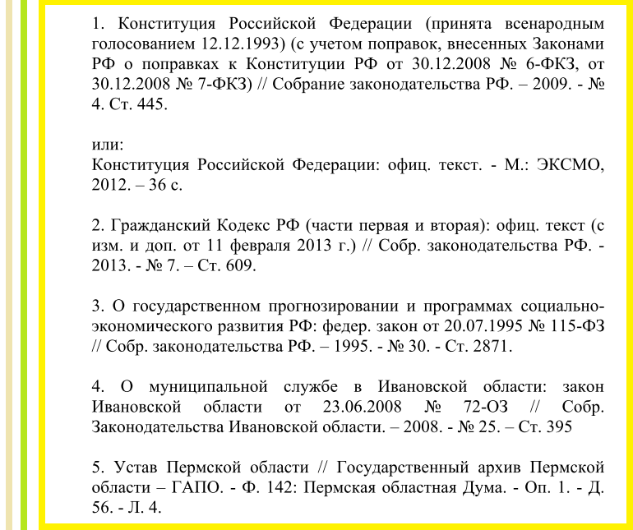
Пример оформления книг
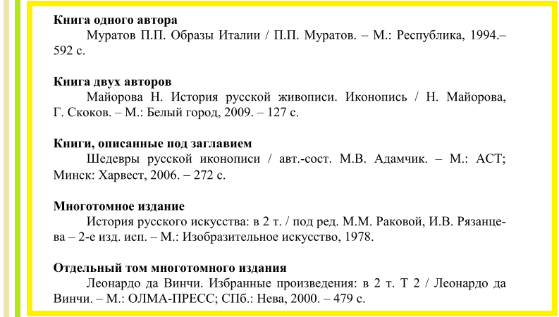

Образец оформления Интернет-ресурсов

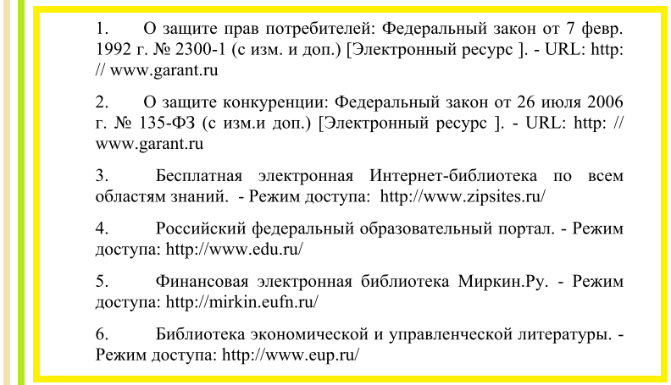
Образец оформления статей из журналов и сборников
